附件2

第二届教职工台球比赛二维码报名表

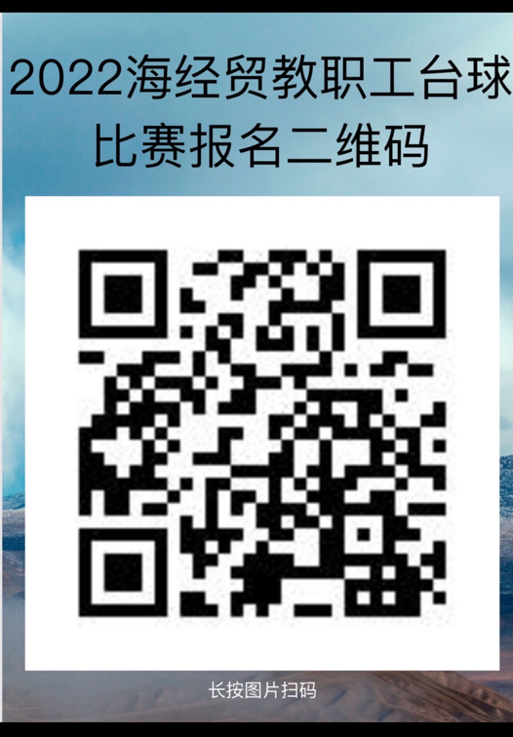

联系人：颜海明 联系电话：13178993906
微信号：YY1315020042。

